Notes de TD JEE

Eclipse
On utilise la version la plus récente d'Eclipse JEE Kepler

Mise en place serveur Glassfish
On utilise un serveur JEE7 Open Source Glassfish Server 4 qui joue le rôle de serveur de base de données, de serveur de traitement Web et de serveur d'application EJB. Au CRIO Unix Glassfish est déjà installé dans le répertoire :
/usr/local/glassfish4/glassfish
cependant ce répertoire étant partagé et read-only vous devrez créer un domaine Glassfish qui vous est propre, dans une fenêtre shell, cette étape n'est pas nécessaire si vous travaillez sur votre portable (vous pouvez copier coller les lignes ci-dessous)
export JAVA_HOME=/usr/local/jdk1.7.0_25
PATH=/usr/local/jdk1.7.0_25/bin:$PATH
export AS_JAVA=/usr/local/jdk1.7.0_25
/usr/local/glassfish4/bin/asadmin create-domain --domaindir $HOME/glassfish4/domains
Puis :
domain_name : domain1
admin user : admin
no password
Vous noterez les deux premières lignes pour être sûr dans un shell d'exécuter la machine virtuelle Sun JDK 1.7 et non celle d'une autre distribution Java.
Puis sous Eclipse :
Windows->Preferences->Server->Runtime Environment
Ajouter un server Glassfish 4 avec le répertoire Glassfish et le domain créé précédemment :
Répertoire serveur : /usr/local/glassfish4/glassfish
Domain : votre HOME/glassfish4/domains/domain1
Vérifier :
Windows->Preferences->Glassfish Start the database when starting Glassfish
Lancer Glassfish à partir de Eclipse, Start Server
Vous devez pouvoir vous connecter à l'URL d'administration de Glassfish localhost:4848

Mise en place base de données
Ne pas utiliser Derby intégré à Eclipse comme pour les projets Tomcat
Utiliser la base de données Derby intégrée à Glassfish, se connecter à l'URL localhost:4848 et créer :
- Un JDBC Connection Pool BookStorePool, définir ses propriétés
User bookstore, DatabaseName bookstore, Password bookstore, CreateDatabase true
- Une JDBC Resource jdbc/BookStore sur ce pool
Vous devez pouvoir vous connecter avec DataSoure Explorer à la connexion JDBC

Reprise projet de départ
Télécharger BookStore-JEE6-V0.zip à partir de sitegalland.free.fr (sans le dezipper)
Importer dans Eclipse import->existing project->from archive
Comme toujours après import du projet vers un environnement (JRE, serveur) différent de celui dans lequel il a été préparé, il peut être nécessaire d'ajuster le build-path.

Création de la base de données JPA
Examiner les aspects JPA du projet, les classes entités, le fichier persistence.xml qui définit une persistence unit BookStore-JDBC.
Pour créer les tables de la base de données on préfère utiliser une simple application Java SE qui utilise une persistence unit JDBC définie le fichier persitence-create.xml. Exécuter CreateBookstore et DumpBookStore dans le package test

Application Web JSF
On vous fournit comme point de départ un template de mise en page et un page d'accueil
Vous pouvez exécuter le projet sur le serveur Glassfish et voir la page d'accueil

Login
Dans top mettre un lien JSF vers une page login.xhtml action="login" et règle de navigation
Réaliser cette page login.xhtml et le clientController associé
ATTENTION : Bien comprendre la progression dans le polycopié JEE :
- Application JSF uniquement dans un contexte Java SE, le ClientController est un @ManagedBean JSF, l'application peut s'exécuter dans un serveur simple comme Tomcat. Elle utilise un EntityManager JDBC obtenu par un filtre de servlet (OpenSessionInView) qui démarque les transactions
- Dans un serveur JEE complet comme Glassfish utilisation de CDI, le ClientController est maintenant un bean @Named il injecte et utilise un EntityManager injecté et géré par le conteneur
- Pour le tiers métier, le modèle, utilisation d'un EJB le ClientController injecte et appelle un EJB ClientService pour l'accès à la BD et la vérification du login.
Vous choisirez d'emblée le cas 3 correspondant à l'utilisation de toutes les fonctionnalités de JEE
Pour traiter l'erreur au login , réaliser la classe MessageBean en faisant fonctionner les diverses injections CDI
Dans top.xhtml si le client est loggé afficher son nom et un lien « Se déconnecter » et dans le cas contraire le lien « Se connecter »

Liste des catégories , navigation
Dans left afficher dans une dataTable la liste des catégories comme des liens, liste obtenue à partir d'un CategoryController qui l'obtient lui-même à partir d'un CategoryService
Navigation vers category.xhtml qui affiche le titre de la catégorie et les livres de la catégorie

Livre
Navigation vers book.xhtml Affichage du livre et de sa photo et un bouton acheter

Achat, Panier
Traiter l'achat et l'affichage dans top de la taille du panier et d'un lien « Votre panier » vers une page cart.xhtml
Page cart.xhtml affichage détaillé du panier
Si l'utilisateur est loggé, traiter la prise de commande.

Mon compte
La page « Mon compte » affiche les informations du client et la liste de ses commandes, un lien permet de voir le détail de la commande

Diverses extensions → Votre projet
Votre boutique en ligne doit ressembler le plus possible à une vraie boutique !
Changement de langue
Inscription et création d'un utilisateur, mail de confirmation, lien d'activation
Création d'une image ou avatar pour l'utilisateur avec upload
Affichage de la commande/Facture en PDF
Utiliser la librairie Itext
Cookie de login automatique
Envoyer un mail confirmation de commande
Travailler la présentation avec Primefaces
Comportement Ajax mise à jour directe par rendu partiel de la taille du panier après commande
Étude de JPQL
JPQL est le langage de requête orienté objet de JPA
Search d'un livre
Réaliser une query JPQL qui retourne la liste des livres les plus vendus depuis 30 jours.
Back Office de traitement des commandes
Web-Service Rest
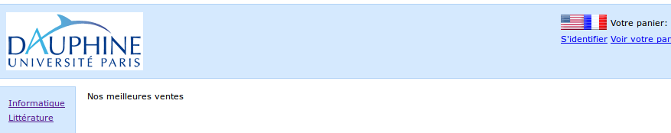
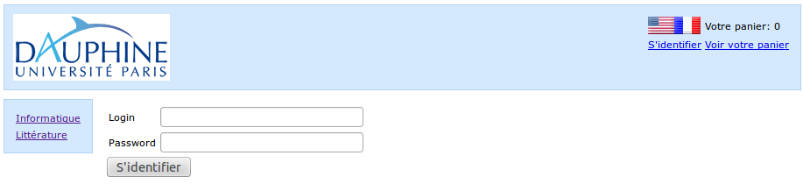
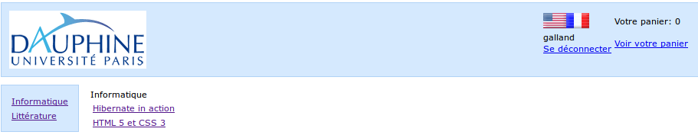
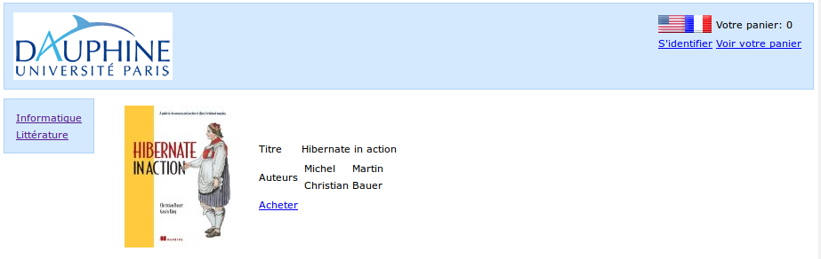
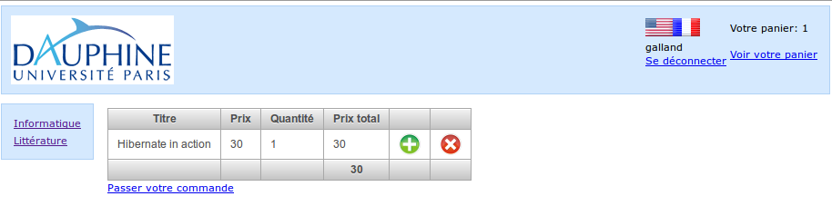

Eclipse + Glassfish (sur votre portable)
JDK 1.7
Eclipse Kepler
Télécharger et désarchiver une distribution Open Source Glassfish Server 4 (Full Jee, multilingual)
http://download.java.net/glassfish/4.0/release/glassfish-4.0-ml.zip
Installer le plugin Glassfish pour Eclipse Kepler
Eclipse MarketPlace
Dans windows->preference->serveur définir un nouveau Run Time Glassfish

